Музей «Дом иконы»

14 февраля 2012 г., 18.30

Греческий культурный центр рад приветствовать Вас на презентации книги известного российского историка-неоэллиниста, д.и.н., ведущего научного сотрудника Института славяноведения РАН Ольги Владимировны Соколовской «Греческая королева Ольга - «Под молотом судьбы». (Великая княжна Ольга Константиновна (22 августа (3 сентября) 1851, Павловск — 18 июня 1926,Рим), внучка императора Николая I, дочь генерал-адмирала великого князя Константина Николаевича, жена греческого короля Георга I (1867-1013), регент Греции в ноябре — декабре 1920).

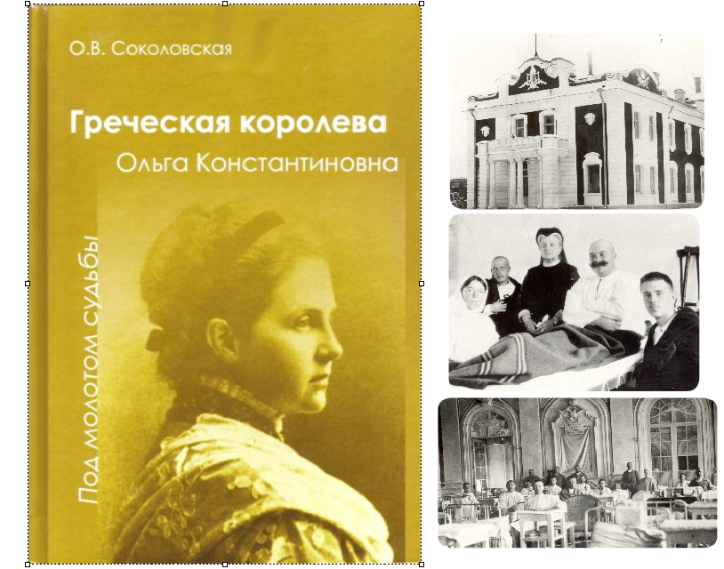

Μουσείο «Οίκος Αγιογραφίας της Μόσχας»
Τρίτη, 14 Φεβρουαρίου 2012, ώρα 18.30

To Κέντρο Ελληνικού Πολιτισμού είναι στην ευχάριστη θέση να σας καλωσορίσει στην παρουσίαση του βιβλίου της διακεκριμένης ελληνίστριας της Ρωσίας, διδάκτορα ιστορίας, επιστημονικού συνεργάτη του Ινστιτούτου Σλαυικών Μελετών της Ακαδημίας Επιστημών της Ρωσίας κας Όλγας Σοκολόφσκαγια με τίτλο "Η Ελληνίδα Βασίλισσα Όλγα Κονσταντίνοβνα - "Στης μοίρας τα γυρίσματα", [αφιερωμένου στη Βασίλισσα Όλγα των Ελλήνων (3 Σεπτεμβρίου 1851, Παβλόσκ Ρωσίας - 18 Ιουνίου 1926, Γαλλία), σύζυγο του Βασιλιά Γεωργίου Α΄ των Ελλήνων και για σύντομο διάστημα, το 1920, Αντιβασίλισσα. Η Όλγα ήταν κόρη του μεγάλου δούκα Κονσταντίν Νικολάγιεβιτς Ρομανόφ -γιου του τσάρου Νικολάου Α', και αδελφού του τσάρου Αλεξάνδρου Β' ].

